Муниципальное дошкольное образовательное учреждение детский сад «Детский сад №93»

Занятие

по нравственно-патриотическому воспитанию детей

в подготовительной группе

на тему: «Моя Россия»
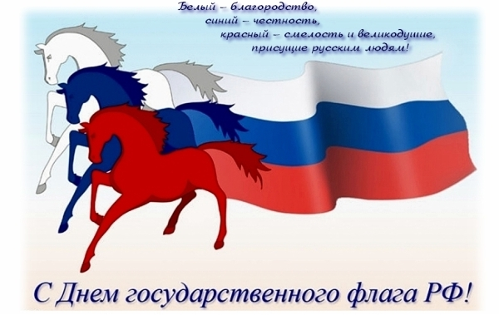

Подготовила и провела:

Новиченкова И.П, воспитатель первой

квалификационной категории

г.Саранск 2017г.

- Цели:закрепить знания детей о символики страны: флаг, герб, гимн.
- закрепить знания детей о природе России, о народных умельцах, о русских народных инструментах.
- воспитывать у детей интерес к истории своей страны, чувство любви и гордости за свою страну.

Предварительная работа:
разучить с детьми гимна России, хоровод «Во поле березка стояла», танец гармошкой, танец «Балалайка»,стихотворения: «Наша Родина» Н. Забила, «Береза» С. А. Васильева; Подготовить изобразительные материалы, силуэты матрешек для коллективной работы.

Оборудование:
флаг и герб России; иллюстрация дерева «береза»; музыкальные инструменты (гармонь, балалайка), запись игры на гармони, матрешка, куклы в народных костюмах, изделия из дерева, макеты старинного села; силуэты матрешек, кисти, гуашь, салфетки, непроливайки; атрибуты для игры - 2 каната, наголовники волков 3 шт.
Ход занятия:
Воспитатель: Много стран на планете Земля. Каждая страна имеет символы, историю, традиции, людей, прославивших ее, войска для защиты народа. Как и у человека у страны есть имя.
Воспитатель: Как называется наша страна? (Россия).
Воспитатель: А, мы, живущие в ней? (россияне).
Воспитатель: Россия страна большая, красивая: в ней есть леса, поля, реки, горы.
Воспитатель: Стихотворение Н. Забила «Наша Родина» расскажет Влад.Б.

«Как велика моя земля,
Как широки просторы!
Озера, реки и поля,
Леса, и степь, и горы.
Раскинулась моя страна
От севера до юга:
Когда в одном краю весна,
В другом - снега и вьюга».

Воспитатель: Наша Родина - большое и красивое государство. У любого государства есть отличительные знаки - символы. Что это за символы? (Флаг, герб, гимн).
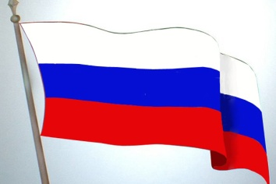
Воспитатель: Поговорим о флаге. Из каких цветов состоит флаг нашей страны? (Из белого, синего, красного).

Воспитатель: Что означает каждый цвет?
БЕЛЫЙ- он говорит о том, что наша страна миролюбивая, она ни на кого не нападает.
СИНИЙ - это вера, верность, народ любит свою страну, защищает ее, верен ей.
КРАСНЫЙ -цвет силы, это кровь людей, пролитая за Родину.

Воспитатель: А про герб нам расскажет Кирилл К.
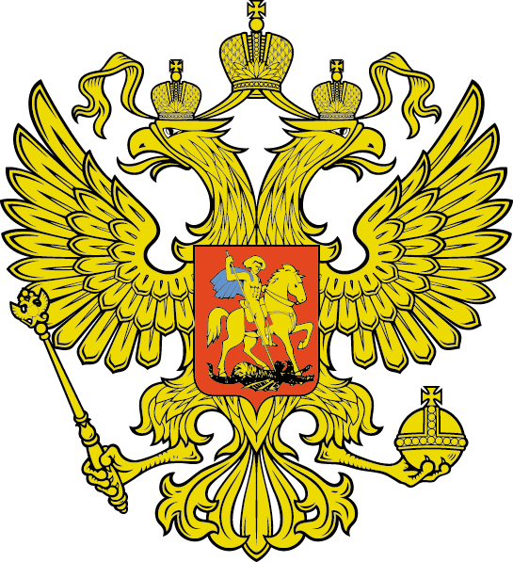

У России величавой
На гербе орел двуглавый,
Чтоб на запад, на восток
Он смотреть бы сразу мог.
Сильный, мудрый он и гордый,
Он – России дух свободный.

Воспитатель: Как вы думаете, что такое гимн? (Эта главная песня страны).
Он исполняется в торжественных случаях, в знак уважения к стране.

Дети исполняют гимн России.
Воспитатель: Россия - страна очень большая и красивая. Через всю страну протекает много рек, очень много лесов, в которых много разных зверей, растет много ягод и грибов.
Воспитатель: Кто знает и назовет дерево, которое у славян издревле считалось священным.(Береза).
Воспитатель: Стихотворение «Береза» С. А, Васильевой расскажет Маша В.
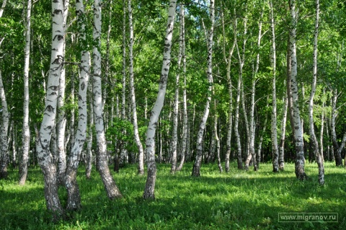
«В белых платьицах подружки
Из русской выросли земли.
На лесной стоят опушке,
Листья в косы заплели.
В мае россыпью сережек
Их украсится наряд
Много исходив дорожек,
Я всегда березе рад».

Воспитатель: На Руси восхваляли березу в песнях, хороводах.

Хоровод «Во поле береза стояла».

Воспитатель: Представьте, что мы с вами отправляемся на ярмарку, где продаются прекрасные вещи, сделанные руками русских мастеров.
Воспитатель: Что будем покупать? Отгадайте загадку:
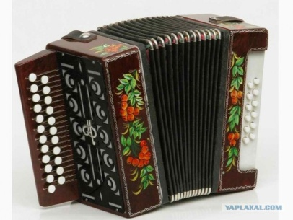
«В руки ты ее возьмешь,
То растянешь, то сожмешь.
Звонкая, нарядная,
Веселая, трехрядная.
Заиграет, только тронь
Наша русская». .. (гармонь).

Дети рассматривают гармонь. Прослушивание записи, как играет гармонь.
Воспитатель: Слушайте следующую загадку:
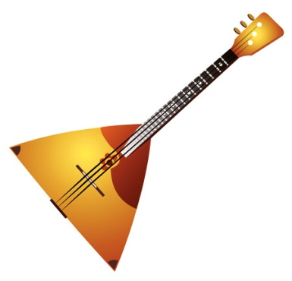
«Ой, звенит, она звенит,
Всех в округе веселит.
А всего-то три струны.
Ей, для музыки, нужны.
Кто, такая, отгадай-ка.
Это наша». .. (балалайка).

Дети рассматривают балалайку. Прослушивание записи, как играет балалайка.

Воспитатель: К нам в Россию, приезжает очень много гостей из разных стран: из Англии, Германии, Франции, Японии и всегда увозят с собой наш российский сувенир. Как вы думаете, какой сувенир увозят гости? Если дети затрудняются, загадывается загадка:
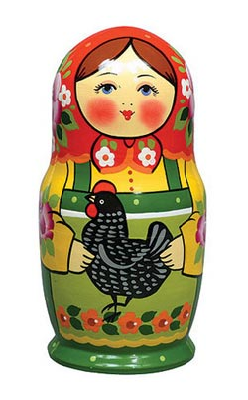
«В этой молодице прячутся девицы,
каждая сестрица -
для меньшей темница.
Красные щечки, пестрые платочки,
хлопают в ладоши веселые (матрешки).

Воспитатель: Давным-давно (сто лет) назад родилась расписная матрешка. Ее придумал художник Сергей Васильевич Малютин. А прообразом нашей матрешки послужила фигурка добродушного старичка мудреца Фукуруму, из Японии.

Воспитатель: Как выглядела первая русская матрешка? Самая большая - первая - изображала девочку в сарафане и платке с черным петушком в руках. Внутри находилась фигурка мальчика, опять фигурка девочки и так далее. Все они отличались чем-нибудь друг от друга, а последняя - восьмая - была младенцем, завернутым в пеленку.
Воспитатель: Почему игрушку назвали матрешка? В доме у художника работала Матрена добрая и красивая девушка в честь ее и назвали игрушку.
Воспитатель: Россия еще славилась и народными умельцами:
«Эй, честные господа,
Скорей пожалуйте сюда.
Как у нас ли, тары - бары,
Всяки разные товары...
Подходите, подходите.
Посмотрите, посмотрите...

Дети подходят к столу и рассматривают другие поделки мастеров: куклы в народных костюмах, изделия из дерева, макеты старинного села.
Воспитатель: В старину не было телевизоров, компьютеров и чтобы не скучать люди играли в народные игры. Я предлагаю поиграть в одну из таких игр.
Русская народная игра «Волки во рву »
Для этой игры потребуются "волки", не более 2-х, 3-х человек, а все остальные дети назначаются "зайцами".С помощью канатов делается коридор шириной около 1м. (ров). "Волки" занимают пространство внутри коридора (рва). Задача "зайцев" – перепрыгнуть ров и не быть осаленными одни из "волков". Если "зайчика" осалили и он попадается, ему следует выйти из игры. Если во время прыжка "заяц" ногой наступил на территорию рва, то он провалился и тоже выходит из игры.
Воспитатель: Вот мы с вами и побывали на ярмарке. Пели, да танцевали, себя показали. А теперь я приглашаю вас в мастерскую - рисовать будем, да матрешки расписывать. Проходите, выбирайте каждый себе место.
Воспитатель: У меня есть вот такие чудесные матрешки. Их надо расписать, чтобы они стали яркими и нарядными. А потом вы можете подарить нашим гостям матрешек на память.
Воспитатель: Справитесь с заданием? Тогда приступаем к работе.

Дети распределяются за столами. Вспоминают элементы и технику росписи матрешек, начинают их росписывать.
Воспитатель: В заключении хотелось бы прочитать следующие строки:
«Люблю тебя моя Россия
Степей задумчивую грусть.
Люблю все то, что называют
Одним широким словом «РУСЬ».

